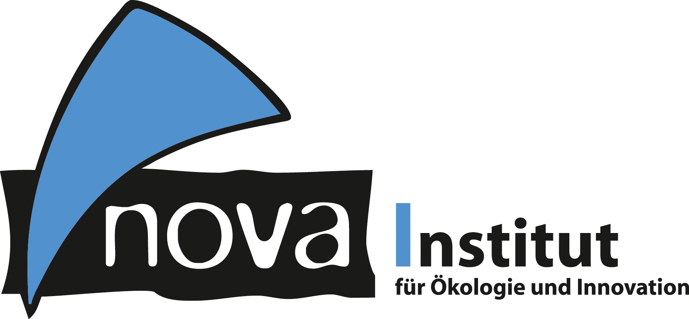
Pressemitteilung

nova-Institut GmbH (www.nova-institut.eu)
Hürth, den 28. Februar 2020

Updates zur Marktlage von bio-basierten Building Blocks – Ausstieg wichtiger Akteure, weltweite Umstrukturierung der Produktionsstätten, ein rückläufiger Anteil neuer Start-up-Firmen, aber auch eine aufstrebende Erforschung sowie steigende Produktionsmengen von neuen Building-Blocks

Das britische Beratungsunternehmen für die chemische Industrie Tecnon OrbiChem und das nova-Institut veröffentlichen ihren neuesten Markt- und Trendreport „Commercialisation updates on bio-based building blocks“ www.bio-based.eu/reports

Seit dem letzten Bericht im Jahr 2017 hat sich der Markt für bio-basierte Building-Blocks erheblich verändert. Die Veränderungen reichen vom Ausstieg wichtiger Akteure, der weltweiten Umstrukturierung mehrerer Produktionsstätten und einem rückläufigen Anteil neuer Start-up-Unternehmen bis hin zu einer aufstrebenden Erforschung und steigenden Produktionsmengen von einigen neuen Building Blocks.

Seit 2017 haben 35 Unternehmen der Branche eine Umstrukturierung durchgemacht. Die anhaltend niedrigen Rohölpreise sind nach wie vor einer der größten Faktoren, die eine weitere Kommerzialisierung und Ausweitung der Produktion verschiedener bio-basierter Grundchemikalien, insbesondere derjenigen, die auf Ethylen und Propylen-Derivate abzielen, behindert. Zusätzlich haben zu hohe Produktionsziele und überzogene Nachfrage- und Kapazitätsprognosen das Vertrauen der Investoren in diesen Bereich beschädigt. Darüber hinaus hat sich die Konsumgüterindustrie teilweise weg von Polymeren auf pflanzlicher Basis und hin zu recycelten Polymeren für ihre Produkte bewegt, wie es z.B. in Teilen der Lebensmittel- und Getränkeindustrie passiert ist.

Der Trend zur Entwicklung neuer chemischer Recycling-Technologien kann zu alternativen, nachhaltigen, zirkulären Quellen für neue Monomere wie Aromaten, Glykol, Ethylen und Propylen aus Kunststoffabfällen auf Erdölbasis führen und wurde als neuer Bereich in den Bericht aufgenommen. Die chemischen Recyclingtechnologien können auch für verschiedene bio-basierte Polymere und auch für Polymilchsäure eingesetzt werden. Darüber hinaus thematisiert der Bericht die mögliche Rückkehr der Kommerzialisierung von bio-basierter Acrylsäure und der Einführung von erneuerbarem Naphtha, das durch die zunehmende Nutzung des Massenbilanzierungsansatzes vorangetrieben wird. Die Massenbilanzierung ist ein wichtiger Systemansatz, der die Verwendung von erneuerbaren oder recycelten Materialien in thermochemischen Crackern und großen integrierten chemischen Komplexen unterstützt, indem er die virtuelle Zuordnung der Eigenschaften (bio-basiert oder recycelt) und deren Vorteile (wie z.B. zirkulär oder klimaschützend) zu einem bestimmten Output ermöglicht. Ein entscheidender Faktor für die bio-basierte Industrie ist die Frage des Klimawandels, der die Markenhersteller weiterhin dazu veranlasst, die Verwendung von bio-basierten Materialien in Betracht zu ziehen. Diese Materialien haben in Bezug auf die Verwendung der Rohstoffe (erneuerbarer Kohlenstoff im Vergleich zu fossilem Kohlenstoff) und in der Herstellung gewöhnlich geringere Treibhausgasemissionen als Materialien auf fossiler Basis.

Insgesamt umfasst der vorliegende Bericht 20 Building-Blocks und geht umfassend auf die Aktivitäten von über 100 Unternehmen ein. Außerdem wird sowohl der Aufschwung als auch der Abschwung der Märkte für mehrere etablierte bio-basierte Bulding-Blocks analysiert. Der Bericht diskutiert detailliert die Entwicklung und Markteinführung neuer Monomere, einschließlich der verschiedenen technologischen Prozesse, der Verwendung von Rohstoffen, Angebot/Nachfrage, Handels- und Preisentwicklung. Somit wird ein umfassendes Bild über den Zustand der Märkte sowie eine Analyse über deren Rentabilität und anhaltenden Tragfähigkeit gegeben.

Der Markt- und Trendbericht wurde von Doris de Guzman von Tecnon OrbiChem verfasst, einem Mitglied der Biopolymer-Expertengruppe unter der Leitung des nova-Instituts. Der Bericht „Commercialisation updates on bio-based building blocks“ ist jetzt für 1.750 € unter www.bio-based.eu/reports erhältlich – zusätzlich finden Sie dort weitere Marktstudien zu verschiedenen Themen der bio- und CO₂-basierten Ökonomie. Eine Kurzfassung des Berichts ist kostenlos verfügbar.

Wenn Sie die Autorin treffen und mit ihr die Marktdaten diskutieren wollen, dann verpassen Sie nicht die nova-Session “Bio-based Building Blocks and Polymers – Global Capacities, Production and Trends 2019-2024” am 9. März 2020 am Flughafen Köln/Bonn. Melden Sie sich jetzt an, um sich einen der begrenzten Plätze zu sichern. www.bio-based.eu/biopolymer-session

Alle Pressemitteilungen des nova-Instituts, Bildmaterial und mehr zum Download (frei für Pressezwecke) finden Sie auf www.nova-institute.eu/press

Verantwortlicher im Sinne des deutschen Presserechts (V.i.S.d.P.):

Dipl.-Phys. Michael Carus (Geschäftsführer)
nova-Institut GmbH, Chemiepark Knapsack, Industriestraße 300, 50354 Hürth
Internet: www.nova-institut.de – Dienstleistungen und Studien auf www.bio-based.eu
Email: contact@nova-institut.de
Tel: +49 (0) 22 33-48 14 40

Das nova-Institut wurde 1994 als privates und unabhängiges Forschungsinstitut gegründet und ist im Bereich der Forschung und Beratung tätig. Der Fokus liegt auf der bio-basierten und der CO₂-basierten Ökonomie in den Bereichen Nahrungsmittel- und Rohstoffversorgung, Technologie, Wirtschaft, Marktforschung, Nachhaltigkeitsbewertung, Öffentlichkeitsarbeit, B2B-und B2C-Kommunikation und politischen Rahmenbedingungen. In diesen Bereichen veranstaltet das nova-Institut jedes Jahr mehrere führende Konferenzen. Mit einem Team von 35 Mitarbeitern erzielt das nova-Institut einen jährlichen Umsatz von über 3 Mio. €.

Abonnieren Sie unsere Mitteilungen zu Ihren Schwerpunkten unter www.bio-based.eu/email

Tecnon OrbiChem ist seit 1976 führend in der Bereitstellung von Daten und Analysen für die petrochemische Industrie. Tecnon OrbiChem ist eines der weltweit führenden Marketingberatungsunternehmen für die chemische, petrochemische und die Kunststoffindustrie, das sich auf chemische Zwischenprodukte, synthetische Fasern und Harze spezialisiert hat. Tecnon OrbiChem veröffemtlicht einen monatlichen Newsletter Bio-Materials & Intermediates heraus, der aktuelle Marktinformationen über verschiedene erneuerbare, auf Kohlenstoff basierende chemische Bausteine, Zwischenprodukte und Biokunststoffe sowie deren Gegenstücke auf fossiler Basis enthält. Weitere Informationen sind unter www.orbichem.com erhältlich.

